

Nota de premsa

Les Escoles Agràries inicien el curs 2024-25 amb 5 centres de formació professional integrada i nous certificats de professionalitat
Agricultura, Ramaderia, Pesca i Alimentació
4

- El conseller d’Agricultura, Ramaderia, Pesca i Alimentació, Òscar Ordeig, ha inaugurat el nou curs de les Escoles Agràries que engega amb aproximadament 700 alumnes en formació inicial, una matrícula que es manté en la mateixa línia respecte d’anys anteriors
- Pel que fa a la formació contínua, la xifra d’inscrits s’ha incrementat un 10,8% i ha passat dels 7.061 l’any 2022 a 7.802 l’any 2023
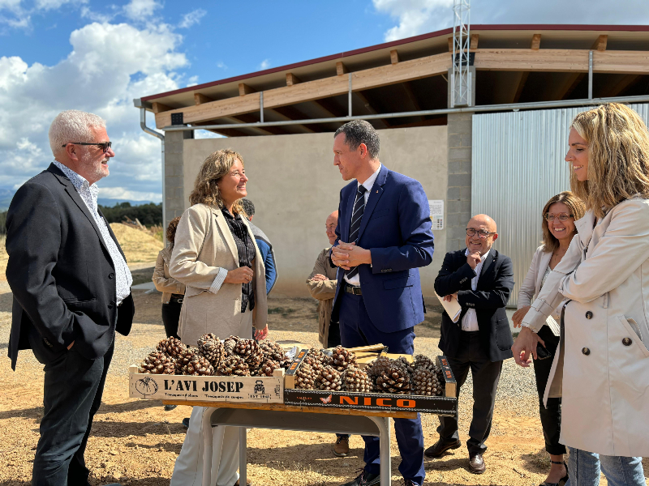
Les Escoles Agràries de Catalunya del Departament d’Agricultura, Ramaderia, Pesca i Alimentació han iniciat el curs 2024 - 2025 amb aproximadament 700 matriculats als cicles formatius de grau mitjà i superior.
El conseller d’Agricultura, Ramaderia, Pesca i Alimentació, Òscar Ordeig, ha donat el tret de sortida al curs 2024 - 2025, a la inauguració que ha tingut lloc avui a l’Escola Agrària del Solsonès, un centre que complirà el 50è aniversari l’any vinent. Ordeig ha destacat que “el futur agroalimentari passa, sense cap mena de dubte, per incorporar el talent, els coneixements i les destreses adquirides a través de les Escoles Agràries i els Centres Tecnològics. Perquè el futur del sector dependrà de quina manera sapiguem fer front als reptes que tenim al davant”.
En aquest sentit, ha posat en valor l’alumnat que ha apostat “amb il·lusió i amb fermesa per continuar, us devem una formació de qualitat, completa i ambiciosa que us permeti abastar tots els àmbits d’interès, que esdevingui per a vosaltres un repte encoratjador, que us permeti sortir de la zona de confort i us ajudi a ser cada cop millors professionals”, i els docents, també els directors i les directores de les Escoles, “que formeu part d’un procés transformador únic, que és preparar futurs i futures professionals del sector, propiciar i facilitar la transferència tecnològica i incorporar el jovent a les empreses agràries...”.
Pel que fa al perfil d’alumnat, les dones que es matriculen als centres continuen augmentant: han passat del 26,5% del curs passat al 27,1% d’enguany. Totes les Escoles Agràries treballen la formació de la part pràctica del currículum en tipologia dual, una modalitat de formació que permet que els joves que estan estudiant la formació professional tinguin l’opció d’aprendre directament a l’empresa realitzant pràctiques remunerades, i, així, augmentar les seves possibilitats d’inserció laboral.
Quant a la formació contínua, la xifra d'alumnes inscrits a cursos per continuar millorant com a professionals en l'àmbit del sector primari ha augmentat un 10,8% i ha passat dels 7.061 l’any 2022 a 7.802 l’any 2023. D’altra banda, la formació per a les persones joves que s’incorporen al sector agroalimentari destaca també com a puntal formatiu de les Escoles Agràries. Enguany, s’han elaborat 250 itineraris formatius corresponents a les sol·licituds de joves, i durant el període 2007 - 2023 han completat l’itinerari formatiu i han obtingut la certificació corresponent un total de 4.080 joves.
Formació Professional Integrada, una porta oberta al futur
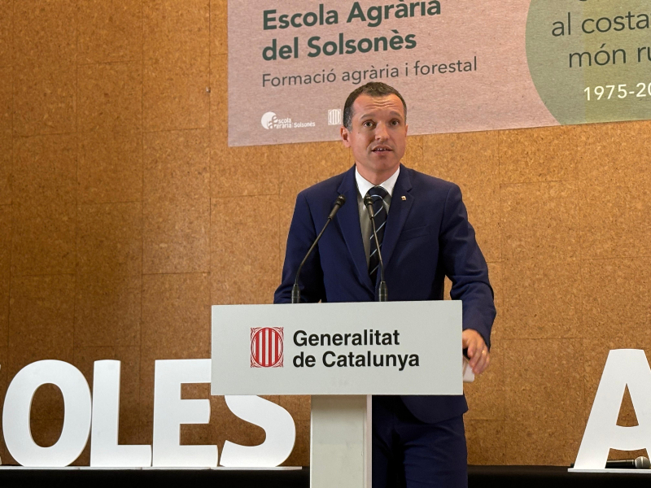
Aquest curs, l’Escola Agrària del Solsonès ha esdevingut centre coordinador de Formació Professional Integrada en la Xarxa de Centres de Programes de Formació i Inserció (PFI) del sector forestal, juntament amb l’Escola Agrària del Pirineu i l’Escola Agrària Forestal de Santa Coloma de Farners.
Així mateix, els quatre centres de formació professional integrada restants responen a diferents famílies professionals:
- L’Escola Agrària de Vallfogona de Balaguer com a centre integrat del sector ramader, fent xarxa també amb l’Escola Agrària del Solsonès i l’Escola Agrària del Pirineu.
- L’Escola Agrària de Vitivinicultura i Enologia Mercè Rossell i Domènech del sector vitivinícola, de bracet amb l’Escola Agrària de Gandesa.
- L’Escola Agrària de les Borges Blanques del sector agrícola, treballant conjuntament amb l’Escola Agrària de Tàrrega, d’Alfarràs, d’Amposta, del Solsonès, de Manresa i de Santa Coloma de Farners.
- L’Escola Agrària i Alimentària de l’Empordà del sector de la indústria alimentària, fent xarxa també amb l’Escola Agrària del Pallars, la del Pirineu i la de Gandesa.
La tasca d’aquests centres coordinadors és oferir assessorament a persones, empreses i institucions dels diversos àmbits, acreditar competències professionals per cobrir llocs de treball més especialitzats i, d’aquesta manera, satisfer la demanda professional dels diferents sectors. “Els centres de formació professional integrada ens serviran per poder connectar més directament amb cada sector i ser molt més eficients en la formació dels professionals”, ha destacat Joan Minguet, cap del Servei de Formació Agrària, unitat que s’encarrega de coordinar les Escoles Agràries.
Aquest fet suposa un pas endavant en la trajectòria de les Escoles Agràries, que a partir d’ara oferiran cinc certificats professionals, un a cada centre coordinador de formació professional integrada, amb la idea de continuar ampliant aquesta oferta a llarg termini. Els cursos que de moment s’impartiran a partir del mes d’octubre seran els de producció porcina de recria i engreix, carnisseria i elaboració de productes carnis (en format dual), elaboració de vins i licors, aprofitaments forestals (en format dual) i maneig i manteniment de maquinària agrícola. Es tracta de formacions ocupacionals adreçades a persones que estan buscant feina activament i volen formar-se en un ofici de futur.
Compromís amb la sostenibilitat
Amb l’aposta de continuar amb el seu compromís amb la sostenibilitat i la protecció del medi ambient, la majoria d’Escoles Agràries ja estan certificades en l’ISO 14001 de gestió mediambiental. Pel que fa a l’ISO 9001 de gestió de la qualitat, totes ja disposen de la certificació.
A banda, ja han acabat les inversions i han posat en marxa 5 calderes de biomassa a 5 centres diferents, i han instal·lat plaques fotovoltaiques a 11 escoles per produir energia elèctrica. En aquest sentit, les Escoles Agràries continuen fent passos envers la sostenibilitat substituint fluorescents de vapor de mercuri per llums LED de baix consum i major durabilitat, canviant radiadors per aparells de baix consum per aconseguir una climatització més eficient o afegint termòstats, incorporant illes de reciclatge, automatitzant sistemes de control de temperatura i canviant els tancaments per millorar l’aïllament tèrmic dels edificis, entre d’altres.
Un 10% dels matriculats en cicles formatius fan pràctiques a l’estranger
Com a projecte de futur, els centres posen el punt de mira en la internacionalització dels estudis. Actualment, ja estan en marxa diversos projectes perquè l’alumnat pugui desplaçar-se a altres països a fer pràctiques o estades en empreses per conèixer altres realitats del món agroalimentari. El curs passat, 68 alumnes van fer formacions a l’estranger, és a dir, el 10% dels matriculats en cicles formatius.
Nous mètodes d’ensenyament
També, es continuarà treballant per impulsar noves metodologies per formar els professionals del futur. Durant els últims anys, ja s’ha consolidat el CFGM de Producció Agropecuària a distància impulsat per l’Escola Agrària de Tàrrega, pioner en el moment de la seva creació fa tres anys. Una altra tipologia de formació és la mentoria. Després d’un primer pla pilot amb uns resultats extraordinaris de satisfacció, enguany continua el projecte amb un total de 12 joves que s’incorporen al sector i que estan aprenent a treballar conjuntament amb uns mentors (empresaris agraris). Es tracta d’un projecte coordinat des de les Escoles Agràries.
A més, els centres han començat a treballar en els Living labs, espais amb les tecnologies més avançades, per oferir llocs d’experimentació i demostració pràctica als alumnes i als professionals del sector.
Servei de Formació Agrària
El Servei de Formació Agrària del Departament d’Agricultura, Ramaderia, Pesca i Alimentació de la Generalitat de Catalunya està format per quinze Escoles Agràries distribuïdes per tot el territori català. La seva principal missió és professionalitzar el sector agroalimentari mitjançant la millora de la qualificació dels seus professionals.
Ofereix una àmplia oferta de cicles, cursos i jornades en la modalitat presencial, semipresencial i a distància adaptats a les necessitats del sector agropecuari, forestal i alimentari. S’encarrega d’executar, seguir i avaluar els plans i els programes de capacitació professional agrària del Departament en diversos àmbits: la formació inicial mitjançant cicles formatius de grau mitjà i grau superior; la formació contínua dels professionals del món agropecuari, forestal i alimentari, i la incorporació de joves a l’empresa agrària. Coordina i gestiona el Campus Empresarial Agrari, un espai que ofereix formació en gestió empresarial a les empreses i els professionals del sector.

4 | Imatges

  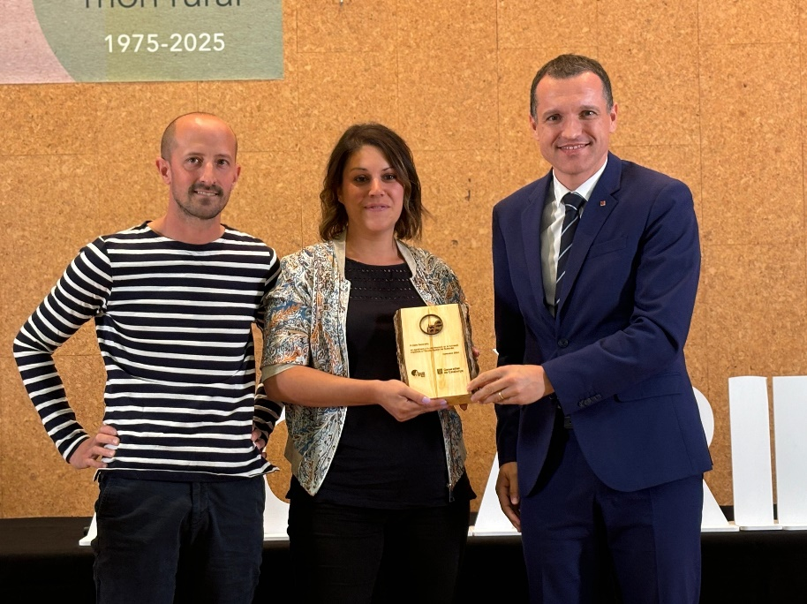
  Durant l'acte inaugural el conseller ha lliurat un reconeixement les empreses col¿laboradores de l¿Escola
  4.032x3.024 | 0,872 MB
  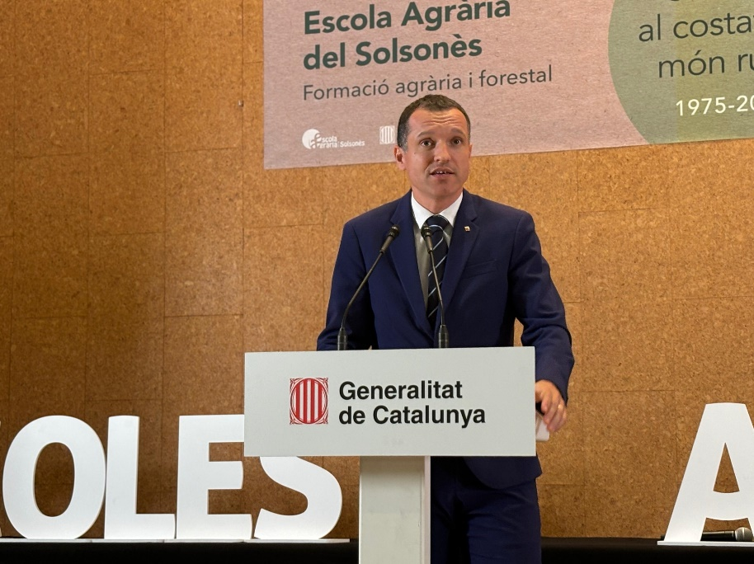
  El conseller Ordeig durant el discurs inaugural del curs
  4.032x3.024 | 0,744 MB

  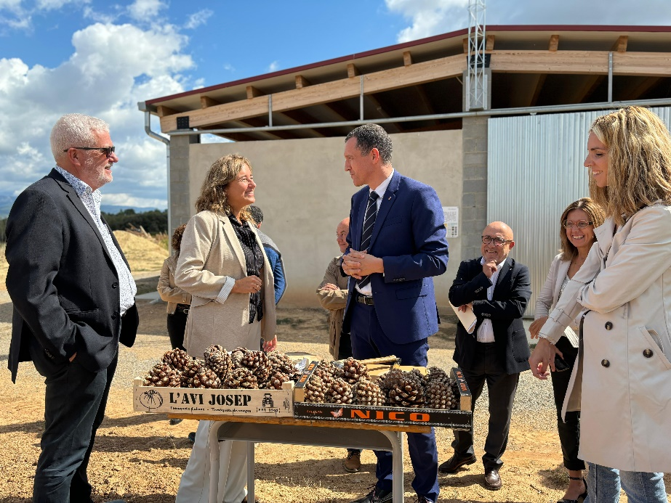
  El conseller Ordeig ha visitat l'Escola Agrària del Solsonès
  5.120x3.840 | 1,936 MB
  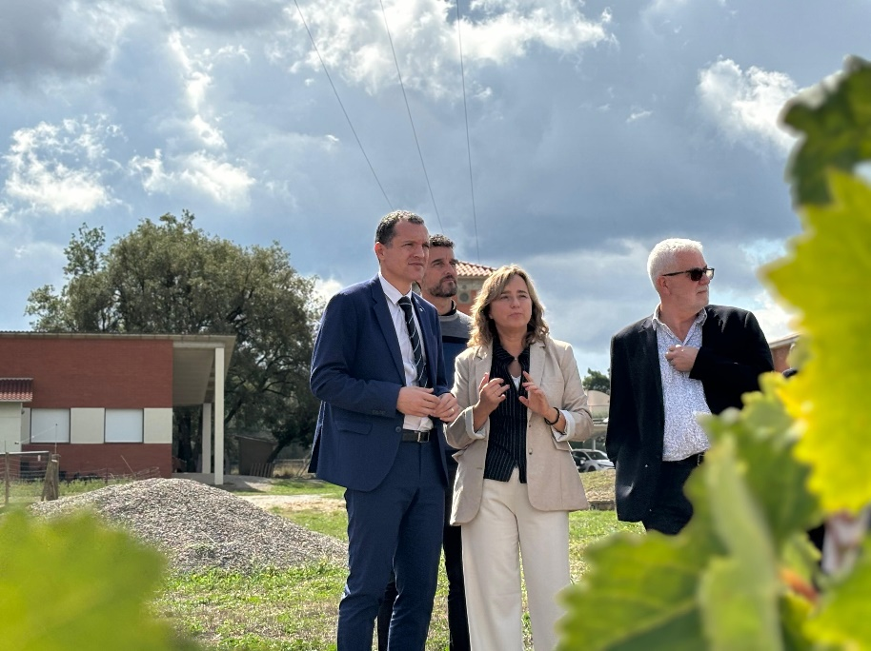
  El conseller Ordeig en un altre moment de la visita
  4.032x3.024 | 0,687 MB

